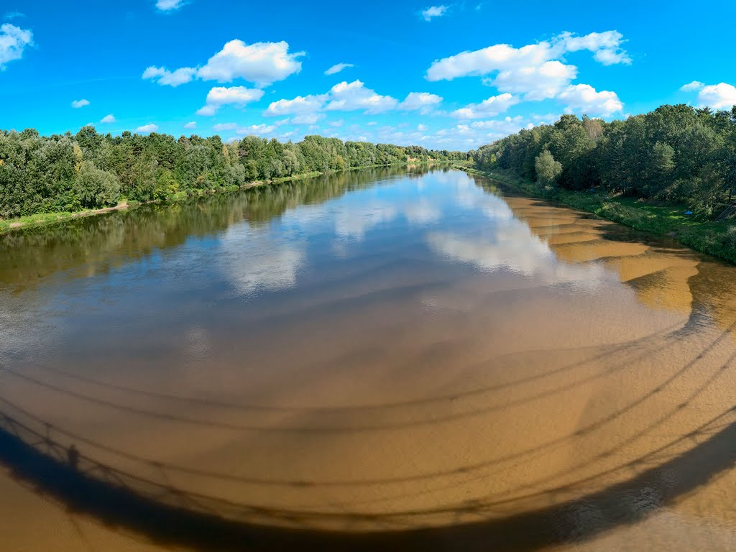
МОСТОВСКИЙ РАЙОННЫЙ
ИСПОЛНИТЕЛЬНЫЙ КОМИТЕТ

Мосты – город, дружественный детям
и подросткам

Мосты, 2020

Оглавление

Введение……………………………………………………………………….….3

- Информация о городе ……………………………………………………..….9

- Описание положения детей и подростков в городе

2.1 Участие детей в общественной жизни и принятии решений…………….… .10
2.2 Жилая среда …………………………………………………………………..….13
2.3 Безопасность детей и подростков в городе…………………………………... .16
2.4 Охрана здоровья и здоровый образ жизни………………………………….. ..18
2.5 Образование и развитие………………………………………………….…… ..20
2.6 Досуг и культура……………………………………………………………… ..26
2.7 Помощь в трудной жизненной ситуации…………………………………… ..29

Выводы…………………………………………………………………………...31

Приложения……………………………………………………………………...33

Введение

В сентябре 2020 года в городе Мосты создан межведомственный координационный совет для реализации платформы «Город, дружественный детям и подросткам» в Республике Беларусь в рамках реализации Глобальной инициативы ЮНИСЕФ «Город, дружественный детям».
Присоединение города к инициативе позволит последовательно и продуктивно решать городские проблемы в интересах и с учетом мнения детей и подростков, определять правовое, социальное и образовательное пространство, обеспечивающее комфортное проживание и всестороннее развитие юных граждан, где дети и подростки сами участвуют в разработке программ и принятии решений, затрагивающих их интересы.
Город, дружественный детям – это город, в котором учитываются нужды и приоритеты всех детей и подростков независимо от их возраста, национальности, состояния здоровья и других особенностей, созданы условия для их полноценной счастливой жизни.
Мостовский районный исполнительный комитет (далее – райисполком) и его структурные подразделения, учреждения, общественные организации города Мосты реализуют требования Конституции Республики Беларусь и Закона Республики Беларусь «О правах ребенка», основные положения Конвенции ООН о правах ребенка: право на жизнь; право на выживание и здоровое развитие в максимально возможной степени; право на наилучшее обеспечение интересов ребенка; право на недопущение дискриминации; право свободно выражать свое мнение; право не разлучаться со своими родителями; право на сохранение своей индивидуальности; право на свободу мысли, совести и религии; право на личную жизнь, семейную жизнь, неприкосновенность жилища, тайну корреспонденции.
Цель написания доклада «Положение детей и подростков в городе»: анализ ситуации в городе Мосты, изучение запросов детей и подростков, их родителей по совершенствованию социокультурного пространства для детей и подростков с целью выборки дальнейшей обоснованной программы развития города в интересах детей.
Доклад основан на официальных материалах согласно формам ведомственной отчетности управления образования Мостовского районного исполнительного комитета (далее – управление образования райисполкома), отдела внутренних дел райисполкома, управления по труду, занятости и социальной защите райисполкома, отдела статистики Мостовского района, учреждения здравоохранения «Мостовская центральная районная больница».
При расчете Индекса дружественности города детям и подросткам каждый параметр оценивался по индикаторам двух типов: объективным и субъективным.
Источниками информации для расчета объективных индикаторов являлись данные, содержащиеся в ведомственной или статистической отчетности, которые регулярно предоставляются стрктурными подразделениями райисполкома, отвечающими за соответствующую социальную сферу.
Источниками информации для расчета субъективных индикаторов являлись опросы, проводимые среди детей и подростков в возрасте 6 – 12 лет, детей и подростков в возрасте 13 – 17 лет и среди родителей детей от 0 до 18 лет.
В опросе приняли участие 481 учащихся из 4 учреждений общего среднего образования города: государственные учреждения «Средняя школа №2 г. Мосты», «Средняя школа №3 г. Мосты», «Средняя школа №5 г. Мосты», «Гимназия №1 г. Мосты» и 240 родителей городских дошкольных учреждений образования.
Для каждого индикатора рассчитывалось нормированное значение от 0 до 10, где 10 означает максимально благоприятное условие, 0 – крайне неблагоприятное условие. Нормированное значение параметра равно среднему арифметическому нормированных значений всех индикаторов параметра.
Индекс города, дружественного детям и подросткам, составляет среднее арифметическое нормированных значений 8 параметров:
- Участие детей и подростков в общественной жизни и принятии решений;
- Жилая среда;
- Безопасность детей и подростков в городе;
- Охрана здоровья и здоровый образ жизни;
- Образование и развитие;
- Досуг и культура;
- Помощь в трудной жизненной ситуации;
- Бюджет в интересах детей и подростков.
Полученные значения по восьми параметрам иллюстрируются основными фактами и примерами, а также анализируются основные тенденции изменений положения детей и подростков в городе.

Форма расчета индекса дружественности города детям и подросткам
Индекс дружественности города к детям |  | Мосты | 6,5
№ | Индикатор | Тип  индикатора | Нормирован-  ное значение индикатора
Нормированное значение параметра  «Участие детей в общественной жизни и принятии решений» |  |  | 4,3
1.1. | Доля детей и подростков 13 – 17 лет и родителей, указавших на то, что они получали информацию о том, какие решения в отношении детей принимались в городе, в течение последних 12 месяцев | Субъективный | 3,5
1.2. | Доля детей и подростков 13 – 17 лет и родителей, указавших на то, что их мнением по вопросам, связанным с детьми, интересовались представители органов власти в течение последних 12 месяцев | Субъективный | 3,5
1.3. | Доля детей и подростков 13 – 17 лет, принимавших участие в планировании, реализации и оценке общественных мероприятий (включая собственные инициативы) в течение последних 12 месяцев | Субъективный | 5,4
1.4. | Доля детей и подростков 13 – 17 лет, принимавших участие в выборах детского самоуправления на уровне учреждения образования, города или руководства детских и молодежных организаций в течение последних 12 месяцев | Субъективный | 3,7
1.5. | Степень удовлетворенности детей и подростков 13 – 17 лет собственным участием в общественной жизни и принятии решений, а также степень удовлетворенности родителей вовлечением их в обсуждение вопросов, затрагивающих интересы детей | Субъективный | 5,1
Нормированное значение параметра «Жилая среда» |  |  | 6,5
2.1. | Доля домов, оборудованных для безбарьерного доступа детских и инвалидных колясок | Субъективный | 2,7
2.2. | Доля домов, оборудованных канализацией | Объективный | 7,2
2.3. | Доля отходов, образованных на территории города, прошедших переработку | Объективный | 10,0
2.4. | Доля детей 6 – 12 лет и родителей, указавших на то, что рядом с домом есть место с оборудованной площадкой, где дети могут играть | Субъективный | 5,8
2.5. | Доля детей и подростков 6 – 17 лет и родителей, указавших на то, что в городе есть площадки или учреждения, где дети могут заниматься физической культурой и спортом | Субъективный | 6,9
2.6. | Доля детей и подростков 6 – 17 лет и родителей, указавших на то, что в районе возле дома (на расстоянии не более 15 минут ходьбы) есть места, где дети могут находиться в контакте с природой (скверы, парки, набережные) | Субъективный | 7,6
2.7. | Степень удовлетворенности детей и подростков 13 – 17 лет и родителей экологической обстановкой в городе | Субъективный | 5,2
Нормированное значение параметра  «Безопасность детей в городе» |  |  | 6,4
3.1. | Уровень заболеваемости детей и подростков 0 – 17 лет в результате травм, отравлений и некоторых других последствий воздействия внешних причин | Объективный | 4,1
3.2. | Уровень смертности детей и подростков в возрасте 0 – 17 лет от внешних причин | Объективный | 10,0
3.3. | Доля детей и подростков в возрасте 0 – 17 лет, потерпевших от совершенных преступлений (исключая уклонение родителей от содержания детей) | Объективный | 0,8
3.4. | Доля детей и подростков 6 – 17 лет, указавших на то, что они не подвергались физическому наказанию и/или психологической агрессии со стороны лиц, осуществляющих уход за этими детьми, в течение последних 12 месяцев | Субъективный | 9,3
3.5. | Доля детей и подростков 6 – 17 лет и родителей, указавших на то, что дети не подвергались физическому и/или психическому насилию вне дома в течение последних 12 месяцев | Субъективный | 8,2
3.6. | Доля детей и подростков 13 – 17 лет и родителей, указавших на то, что они чувствуют себя в безопасности, когда идут по городу в темное время суток | Субъективный | 5,9
Нормированное значение параметра  «Охрана здоровья и здоровый образ жизни» |  |  | 8,1
4.1. | Коэффициент смертности детей в возрасте до 5 лет (от 0 до 4 лет) | Объективный | 10,0
4.2. | Доля детей и подростков 6 – 17 лет, у которых по результатам профилактических медицинских осмотров обнаружены хронические заболевания, или они признаны инвалидами (учащихся с 3 и 4 группой здоровья) | Объективный | 8,4
4.3. | Коэффициент рождаемости среди девушек в возрасте от 15 до 19 лет | Объективный | 5,6
4.4. | Доля детей и подростков 13 – 17 лет, которые указали на возможность получения консультации медицинского работника по вопросам ВИЧ/СПИДа, нежелательной беременности и инфекций, передаваемых половым путем | Субъективный | 5,9
4.5. | Доля детей и подростков 13 – 17 лет, не куривших табачные изделия в течение последнего месяца | Субъективный | 9,3
4.6. | Доля детей и подростков 13 – 17 лет, не употреблявших алкогольные и слабоалкогольные напитки в течение последних 6 месяцев | Субъективный | 9,3
4.7. | Доля детей и подростков 13 – 17 лет, никогда не употреблявших наркотические вещества | Субъективный | 9,7
4.8. | Степень удовлетворенности услугами здравоохранения у детей 13 – 17 лет и родителей | Субъективный | 6,2
Нормированное значение параметра  «Образование и развитие» |  |  | 8,5
5.1. | Степень исполнения норматива обеспеченности расходов на одного учащегося в учреждениях общего среднего образования | Объективный | 10,0
5.2. | Доля родителей, у которых есть доступ к детским дошкольным учреждениям, которые удобно располагаются по отношению к дому или месту работы | Субъективный | 8,4
5.3. | Доля детей и подростков с особенностями психофизического развития в возрасте 6 – 17 лет, обучающихся в учреждениях общего среднего образования | Объективный | 9,8
5.4. | Доля детей и подростков 6 – 17 лет, заявивших что знают свои права настолько, что могут рассказать о них взрослому | Субъективный | 6,9
5.5. | Степень удовлетворенности детей и подростков 13 – 17 лет и родителей качеством образования в городе | Субъективный | 7,7
Нормированное значение параметра «Досуг и культура» |  |  | 6,9
6.1. | Доля детей и подростков в возрасте 6 – 17 лет, обучающихся в учреждениях дополнительного образования детей и молодежи, в специализированных учебно-спортивных учреждениях и средних школах-училищах олимпийского резерва, занятых в клубных учреждениях | Объективный | 10,0
6.2. | Доля детей и подростков в возрасте 6 – 17 лет, которые более недели в период летних каникул провели в школьном или загородном лагере, в туристском походе или отдыхали за пределами Беларуси | Субъективный | 4,4
6.3. | Доля детей и подростков 6 – 17 лет, посетивших с родителями, родственниками или друзьями культурные мероприятия (спектакль, цирк, концерт, выставку) в течение последних 12 месяцев | Субъективный | 7,4
6.4. | Доля детей и подростков в возрасте 14 – 17 лет, которые имеют возможность в случае необходимости устроиться на работу в свободное от учёбы время | Субъективный | 5,3
6.5. | Степень удовлетворенности детей и подростков 13 – 17 лет и родителей системой организации досуга детей и молодежи в городе | Субъективный | 7,3
Нормированное значение параметра  «Помощь в трудной жизненной ситуации» |  |  | 6,0
7.1. | Доля детей и подростков 0 – 17 лет в городе, родители которых лишены родительских прав | Объективный | 6,9
7.2. | Доля детей-сирот и детей, оставшихся без попечения родителей, находящихся на воспитании в семьях | Объективный | 10,0
7.3. | Доля детей и подростков в возрасте 14 – 17 лет, совершивших преступления | Объективный | 5,6
7.4. | Доля детей и подростков 6 – 17 лет, которые без ведома родителей имеют возможность обратиться к нужному специалисту или позвонить по телефону доверия, чтобы обсудить свои проблемы | Субъективный | 7,3
7.5. | Степень удовлетворенности детей и подростков 13 – 17 лет и родителей системой организации помощи детям в трудной жизненной ситуации | Субъективный | 6,4
Нормированное значение параметра  «Бюджет в интересах детей и подростков» |  |  | 5,0
8.1. | Доля средств местного бюджета, выделенных на финансирование социальной сферы | Объективный | 6,2
8.2. | Степень удовлетворенности детей и подростков 13 – 17 лет и родителей тем, как их вовлекают в формирование местного бюджета | Субъективный | 3,7

При помощи данного анкетирования выявлены определенные недостатки, на которые необходимо обратить внимание при планировании программы дальнейшего развития города.
Выражаем благодарность всем заинтересованным структурным подразделениям райисполкома, учреждениям, организациям и предприятиям города за предоставление информации, а также государственному учреждению образования «Мостовский районный центр творчества детей и молодежи» за оценку Индекса дружественности детям и подготовку доклада.

- Информация о городе

Город Мосты расположен вдоль двух берегов реки Неман. Из-за своего географического расположения он по праву носит свое название. Особую уникальность городу придают мосты: только в городе их четыре.
Визитной карточкой нашего города является единственный в Республике Беларусь большепролетный подвесной мост.
Впервые в исторических документах Мосты упоминаются как местечко и центр волости Гродненского повета в 1486 году.
В конце XIX века основано народное училище и лимонадное предприятие.
К 1907 году железные дороги соединили Мосты с Гродно, Лидой, Волковысском.
На месте лесопильного завода была основана железнодорожная станция, с которой связано рождение современного города Мосты.
Важным событием в истории Мостов стало основание в 1927 году фанерной фабрики братьев Конопацких.
Менял свой облик город Мосты.
Сегодня Мостовщина живет и развивается. Из года в год достигает высоких показателей во многих сферах и является одним из лучших районов Гродненской области.
В городе созданы условия для активного отдыха жителей и гостей города.
Мосты – небольшой город, всего 11,6 квадратных километров, а численность его населения составляет 15 770 человек, различных национальностей (белорусы – 80,5 %, поляки – 11,7 %, русские – 6,4 %, украинцы – 0,84 %, другие – 0,39 %).
По данным отдела статистики Мостовского района на 1 января 2019 года в городе проживает 3 445 детей и подростков, из них 1 756 мальчиков и 1689 девочек.
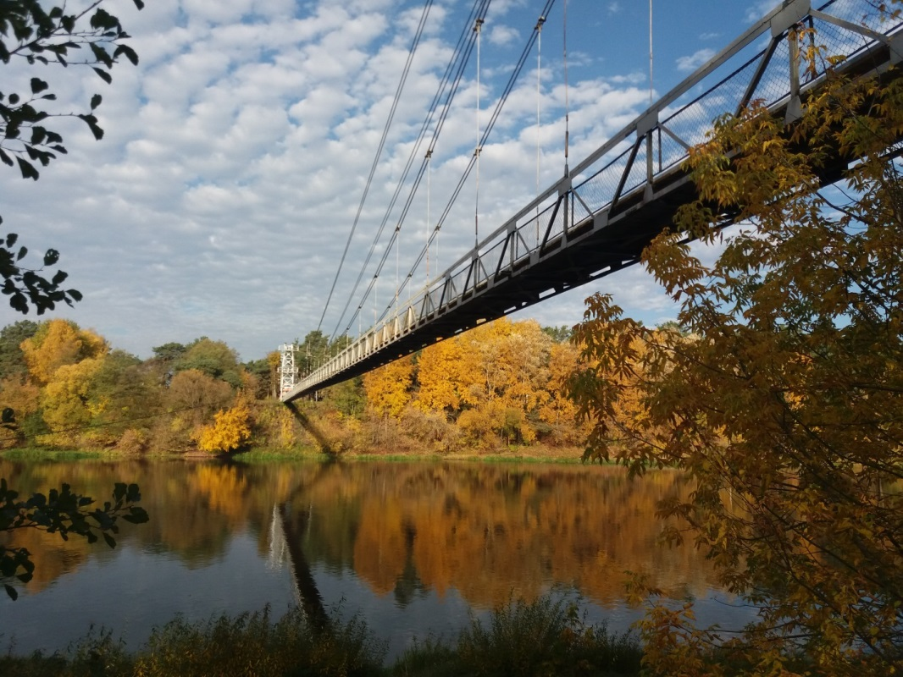

- Описание положения детей и подростков в городе

  - Участие детей и подростков в общественной жизни
и принятии решений

На сегодняшний день в городе Мосты создана слаженная система работы с лидерами и активом детских и молодежных объединений города и района. Члены детских и молодежных общественных объединений принимают участие в районных, областных и республиканских профильных лидерских сменах, в конкурсах и акциях.
Представительным органом системы ученического самоуправления является Молодежный парламент учреждений образования при Мостовском районном Совете депутатов. Депутаты Молодежного парламента – инициаторы социально значимых проектов и акций, занимающие активную гражданскую позицию. Они проявили себя в общественной жизни учреждений образования, преуспевают в учебе, являются победителями конкурсов, олимпиад, спортивных соревнований. Участники Молодежного парламента намерены привлекать молодежь к решению городских проблем, создавать группы для обсуждения их в социальных сетях, совершенствовать правовое поле молодежной политики.
На заседаниях Парламента, в том числе совместно с Мостовским районным Советом депутатов, обсуждаются важнейшие вопросы жизни школьных коллективов, города и района в целом. Депутатами Молодежного парламента предлагаются конкретные действия для организации досуга, профилактики асоциальных явлений, пропаганды здорового образа жизни, формирования лидерских качеств, направленные на решение экологических проблем, развитие волонтёрского движения. Участие школьников в работе представительств парламента способствует тому, что они учатся отстаивать свою точку зрения, самостоятельно решать посильные задачи и брать на себя определенную ответственность за их решение.
Несмотря на то, что город Мосты в 2018 году не был присоединен к инициативе представительства Детского Фонда ООН в Республике Беларусь «Город, дружественный детям и подростком», молодежный парламент принимал результативно участие в республиканских конкурсах «Детский и молодежный парламент (совет)» и «Юный журналист в Городе, дружественном детям».
Детские и молодежные организации Мостовского района активно используют в своей деятельности Интернет-ресурсы: республиканский сайт ОО «БРПО» (brpo.by), группы ВКонтакте: Страна Пионерия (vk.com/club42227325), Молодёжный парламент Мостовского района (vk.com/mpmosty), БРПО Гродненская область (vk.com/brpogrodnenskaya).
Работая в интернет-пространстве, ребята знакомятся с деятельностью других детских и молодёжных организаций и объединений, берут на вооружение их опыт, обмениваются своими идеями.
Актуальным направлением деятельности детей города Мосты является трансляция их инициатив в республиканских средствах массовой информации.
В течение 2019 года в Мостовском районе были реализовано несколько детских и молодежных инициатив. В апреле, по инициативе детской палаты РС ОО «БРПО», организован и проведен семейный пионерский субботник. В честь героев, освобождавших Мостовскую землю от немецко-фашистских захватчиков, по инициативе Молодежного парламента заложен семейный Парк деревьев. В преддверии 75-ой годовщины освобождения Беларуси от немецко-фашистских захватчиков 7 июня в Центре творчества состоялась акция «Письмо ветерану», а также прошла интерактивная программа «Карусель детства», на которой состоялось награждение памятными медалями узников концлагерей «75 лет освобождения Беларуси от немецко-фашистских захватчиков». Этой важной дате приурочены «Вахты памяти», организованные учреждениями образования района в дни знаменательных дат.
По инициативе мостовских пионеров проведены различные мероприятия: пионерский велопробег «От памятника к памятнику», «Шоу пионерских талантов», совместно с Председателем Гродненского областного Совета ОО «БРПО» Саросек А.П. – экскурсия в РУП РТУ «Телерадиокомпания Гродно».
В рамках празднования 75-летия образования Гродненской области учащиеся 2 – 11 классов приняли участие в велоэстафете преемственности поколений «Нам – 75!»
Деятельность волонтеров и тимуровцев Мостовщины разнообразна и результативна. Опыт волонтёрской деятельности также представлен членами клуба ЮНЕСКО «Омега» Республиканского общественного объединения «Белорусская Ассоциация клубов ЮНЕСКО». По инициативе клуба, начиная с 2009 года, на базе Мостовского районного центра творчества детей и молодежи проводится ежегодный благотворительный концерт «Подарим детям радость». Концерт реализуется силами учащихся центра творчества, волонтеров клуба ЮНЕСКО «Омега». По традиции собранные от концерта средства передаются в отделение детский социальный приют ГУО «Социально-педагогический центр Мостовского района», ГУО «Центр коррекционно-развивающего обучения и реабилитации г.Мосты», отделение дневного пребывания для инвалидов ГУ «Центр социального обслуживания населения Мостовского района».
Члены клуба ЮНЕСКО «Омега» активизировали работу по профилактике насилия в подростковой среде посредством интерактивных технологий «Форум-театр» и «Равный обучает равного». Большой интерес вызвала серия интерактивных занятий по профилактике буллинга, проведенных членами клуба для старшеклассников ГУО «Гимназия № 1 г. Мосты», а также спектакль «Чужой», темой которого стала травля в среде сверстников подростка-новичка по национальному признаку. Сценарии тренингов и спектаклей написаны самими членами клуба.
Особое внимание уделяется созданию условий для полноценного личностного развития, позитивной социализации учащихся с особенностями психофизического развития (далее – ОПФР), активному их включению в жизнь города, организации волонтерского движения, формированию позитивного отношения к детям с ОПФР. В связи с этим на базе Мостовского районного центра творчества детей и молодёжи продолжает работу клуб «Встреча» для учащихся с ОПФР. В клубе занимается 13 учащихся, а также активное участие в его деятельности принимают их родители.
Разработан и реализуется инклюзивный проект «Лига добрых сердец» по оказанию посильной помощи детям с особенностями психофизического развития и их родителям. Данный проект представлен на областной этап II Республиканского конкурса методических разработок «Воспитательная деятельность: есть идея!» и отмечен дипломом III степени. Информация о результативности реализации проекта регулярно освещается в СМИ.
Анализ результатов работы Молодежного парламента и детских организаций выявил затруднения и проблемы, связанные с недостатком опыта социальных отношений, навыков управленческой деятельности, организаторских и командных навыков. В связи с этим видится необходимым привлекать детей и подростков к более активной общественной жизни и принятии решений в городе.
При расчете Индекса дружественности города детям и подросткам значение параметра «Участие детей и подростков в общественной жизни и принятии решений» равно 4,3.
Нормированное значение параметра  «Участие детей в общественной жизни и принятии решений» |  |  | 4,3
1.1.11.1. | Доля детей и подростков 13 – 17 лет и родителей, указавших на то, что они получали информацию о том, какие решения в отношении детей принимались в городе, в течение последних 12 месяцев | Субъективный | 3,5
1.2. | Доля детей и подростков 13 – 17 лет и родителей, указавших на то, что их мнением по вопросам, связанным с детьми, интересовались представители органов власти в течение последних 12 месяцев | Субъективный | 3,5
1.3. | Доля детей и подростков 13 – 17 лет, принимавших участие в планировании, реализации и оценке общественных мероприятий (включая собственные инициативы) в течение последних 12 месяцев | Субъективный | 5,4
1.4. | Доля детей и подростков 13 – 17 лет, принимавших участие в выборах детского самоуправления на уровне учреждения образования, города или руководства детских и молодежных организаций в течение последних 12 месяцев | Субъективный | 3,7
1.5. | Степень удовлетворенности детей и подростков 13 – 17 лет собственным участием в общественной жизни и принятии решений, а также степень удовлетворенности родителей вовлечением их в обсуждение вопросов, затрагивающих интересы детей | Субъективный | 5,1

Данные таблицы свидетельствуют о том, что данный параметр состоит исключительно из субъективных индикаторов, т.е. цифровое значение 4,3 было определено на основании мнения опрошенных. Данные показали, что дети города не совсем удовлетворены собственным участием в принятии решений на уровне города (показатель 5,1) и желали бы, чтобы городская власть чаще интересовалась бы их мнением при принятии решений, связанных с детьми и подростками. Поэтому невысокий балл 3,5.
Анализ показывает, что в дальнейшем необходимо содействовать вовлечению детей и подростков в социально значимую деятельность, решения социальных проблем города и района, осознания их роли в жизни местного общества, значения их труда для населения города, микрорайона, содействию личностному развитию и формированию активной гражданской позиции, созданию условий для популяризации добровольчества в молодежной среде, развитию тимуровского и волонтерского движения, расширению сферы социально-значимых дел.

2.2. Жилая среда

Для города, дружественного детям и подросткам важно, чтобы все элементы инфраструктуры города были дружественными к ребенку, комфортными и безопасными, способствовали успешному развитию и социализации детей и подростков. В 2019 году проведена работа по благоустройству города: подъездов жилых домов, дворовых пространств, улиц и зон отдыха.
Выполнялись работы по благоустройству территории (микрорайонов) города Мосты: ремонт тротуаров, пешеходных дорожек, ремонт уличного освещения, покос газонов, уход за зелеными насаждениями, ремонт и установка малых архитектурных форм, очистка от мусора и снега. Затрачено на благоустройство города 1 425 231,76 белорусских рублей.
Выполнен ремонт пешеходных дорожек с покрытием из тротуарной плитки и асфальтобетона на площади 825 метров квадратных, на сумму 3350 рублей, выполнен ремонт асфальтобетонного покрытия участка улицы Зеленая (от проспекта Мира до улицы Кирова) на сумму 82776,37 рублей, ремонт съезда с улицы Станционной на сумму 10 337,89 рублей.
При благоустройстве дворовых территорий выполнены съезды с пешеходных тротуаров на проезжую часть, съезды на пешеходных переходах и перекрестках, выполнено устройство тротуаров с предусмотрением максимально допустимых перепадов высот на пути движения пешеходов и пешеходов с учетом адаптации людей с ограниченными возможностями и физически ослабленных лиц:
от входов в подъезды здания до тротуаров прилегающих улиц, проездов;
от тротуара проезда, ведущего к жилому дому, до объектов, расположенных на внутридворовой территории (автостоянки, площадки для отдыха);
от тротуара проезда до ворот, калитки жилого дома (по объектам благоустройство дворовых территорий «Центр – I» возле жилых домов по улице Жукова № 20 и 22, а также микрорайона «Южный» и улице Солнечная города Мосты).
Две детские площадки установлены на дворовых территориях города: жилые дома по улице Ленина № 20 и 24, № 20 и 22 по улице Жукова.
Ежегодно проводятся работы по обустройству пляжных зон отдыха: город Мосты урочище «Михайловка», левый берег реки Неман города Мосты, – очистка водной акватории, ремонт и покраска малых архитектурных форм, оборудование зоны купания детей на общую сумму 2 800 рублей. Работы велись силами предприятий и организаций города и района.
Предметом особого внимания городских властей остаются зеленые зоны города. В 2019 году силами Мостовского РУП ЖКХ выполнены работы по озеленению и уходу за зелеными насаждениями на сумму 0,07 млн. рублей, в том числе, высажено цветов 27,458 тысяч штук, деревьев 0,738 тысяч штук, кустарников 0,972 тысяч штук, обрезано деревьев 501 тысяча штук.
Обустройство дворов Мостовским РУП ЖКХ по объекту «Благоустройство проездов микрорайона «Центр – I» в городе Мосты, капитальный ремонт «четвертого пускового комплекса» по улице Жукова № 20 и 22. Выполнены работы по устройству тротуаров и проездов из плитки, установка малых архитектурных форм, установка бортовых камней, устройство газонов, озеленение, устройство освещения.
По улице Советская, 80 А, возле здания государственного учреждения образования «Мостовский районный центр творчества детей и молодежи», предусмотрена площадка для выгула животных. Площадка огорожена забором с калиткой. При необходимости на территории проводится уборка и покос травы.
На балансе организации Мостовского РУП ЖКХ находится 11 автомобильных парковок площадью 4,4 тысяч м2.
Одна из наиболее уязвимых сфер жизни города – это дети с инвалидностью. Сумма средств, израсходованных на реализацию мероприятий по созданию безбарьерной среды жизнедеятельности физически ослабленных лиц в 2019 году по Мостовскому РУП ЖКХ составила 106 975,76 рублей, в том числе, за счет средств местного бюджета 106 975,76 рублей, из них средств на объекты жилищного фонда 18 240,88 рублей.
Выполнены следующие работы:
устройство парковки и тротуарной дорожки (142,6 м2) возле отделения дневного пребывания для инвалидов по адресу ул. Строителей,7 в городе Мосты;
контрастная окраска 10 штук (285 м2) искусственных неровностей улиц города Мосты;
установка поручней в городе Мосты: в подъезде жилого дома №47 по улице Советской, входной группы и в подъезде (1 подъезд) жилого дома №22 по улице Жукова, входной группы (1 подъезд) жилого дома №5 по улице К. Цеткин;
устройство перильных ограждений и колясочных сходов входных групп (3 подъезда) в жилом доме по ул. Ленина, 22 в городе Мосты, (4 подъезда) в жилом доме по ул. Жукова, 26 в городе Мосты;
при устройстве тротуаров в городе Мосты по улице Солнечная, переулку Песковский, проспекту Юности, улице Буденного выполнено понижение бортового камня при сопряжении тротуаров и пешеходных дорожек с проезжей частью улиц с учетом требований по их адаптации для инвалидов по зрению и инвалидов, использующих при передвижении инвалидную кресло-коляску общей площадью 2 298,52 $м^{2}$.
Управлением образования райисполкома проводится определенная работа по созданию безбарьерной среды жизнедеятельности детей с ограниченными возможностями:
в ГУО «Средняя школа № 5 г. Мосты» произведена установка пандуса;
в ГУО «Центр коррекционно-развивающего обучения и реабилитации г. Мосты» обустроен санузел в дошкольной группе, заменены сантехнические коммуникации, отделочные покрытия, дверные и оконные блоки, расширены дверные проёмы для проезда инвалидных колясок, смещены и установлены новые перегородки для свободного доступа инвалидных колясок к унитазу, оборудованы при санитарном узле комнаты гигиены с установкой душевого поддона (ванны) с гибким шлангом, кушетки для переодевания детей. На эти цели из средств районного бюджета израсходовано 109605,96 рублей.
Дети с ограниченными возможностями должны иметь возможность беспрепятственного выхода из жилых помещений для того, чтобы встречаться и играть с друзьями, посещать школу, поликлинику и другие учреждения города. С этой целью создаются условия социальной адаптации физически ослабленных лиц, обеспечивающие возможность беспрепятственного передвижения, доступа в здания и сооружения, а также в места отдыха.
При расчете Индекса дружественности города детям и подросткам значение параметра «Жилая среда» равно 6,5.

Нормированное значение параметра «Жилая среда» |  |  | 6,5
2.1. | Доля домов, оборудованных для безбарьерного доступа детских и инвалидных колясок | Субъективный | 2,7
2.2. | Доля домов, оборудованных канализацией | Объективный | 7,2
2.3. | Доля отходов, образованных на территории города, прошедших переработку | Объективный | 10,0
2.4. | Доля детей 6 – 12 лет и родителей, указавших на то, что рядом с домом есть место с оборудованной площадкой, где дети могут играть | Субъективный | 5,8
2.5. | Доля детей и подростков 6 – 17 лет и родителей, указавших на то, что в городе есть площадки или учреждения, где дети могут заниматься физической культурой и спортом | Субъективный | 6,9
2.6. | Доля детей и подростков 6 – 17 лет и родителей, указавших на то, что в районе возле дома (на расстоянии не более 15 минут ходьбы) есть места, где дети могут находиться в контакте с природой (скверы, парки, набережные) | Субъективный | 7,6
2.7. | Степень удовлетворенности детей и подростков 13 – 17 лет и родителей экологической обстановкой в городе | Субъективный | 5,2

Результаты анкетирования свидетельствуют, что инфраструктура города недостаточно приспособлена к нуждам детей-инвалидов. Показатель 2,7 говорит о том, что раньше при строительстве домов в городе не учитывалось то, что в них могут проживать инвалиды-колясочники или молодые семьи с маленькими детьми, поэтому процент домов, оборудованных пандусами, незначителен.
Однако в настоящее время в нашем городе проводится масштабная работа по оборудованию пандусами жилого и административного сектора, общественных зданий.
Не может не радовать тот факт, что у наших маленьких жителей города есть оборудованные для игр и спорта – площадки, парки и скверы, которые находятся рядом с их домом.

2.3. Безопасность детей и подростков в городе

Одним из необходимых условий формирования у подрастающего поколения сознательного и ответственного отношения к вопросам личной и общественной безопасности является формирование у них безопасных норм жизни и правильного поведения в различных жизненных ситуациях.
По состоянию на 1 января 2019 года сотрудниками инспекции по делам несовершеннолетних отдела внутренних дел райисполкома проводилась (далее – инспекция по делам несовершеннолетних) индивидуальная профилактическая работа с 22 несовершеннолетними. По состоянию на 1 января 2020 года сотрудниками инспекция по делам несовершеннолетних проводилась индивидуальная профилактическая работа с 8 несовершеннолетними.
Количество несовершеннолетних, потерпевших от совершенных преступлений за 2019 год составило 39 человек.
За 2019 год несовершеннолетними и при их соучастии на территории города Мосты и Мостовского района (по оконченным уголовным делам) зарегистрировано 8 преступлений, совершенных несовершеннолетними и при их соучастии, с участием третьих лиц.

Анализ детского дорожно-транспортного травматизма на территории Мостовского района:

Год | Кол-во ДТП | Погибло | Ранено | По вине детей
2015 | 3 | 0 | 4 | -
2016 | 0 | 0 | 0 | -
2017 | 1 | 0 | 1 | -
2018 | 1 | 0 | 1 | -
2019 | 1 | 0 | 1 | -
2015-2019 | 6 | 0 | 7 | -

Данные таблицы показывают, что, начиная с 2015 года, количество раненых в дорожно-транспортных происшествиях детей и подростков снизилось, количество погибших, начиная с 2015 года, отсутствует. Это свидетельствует о продуктивной профилактической работе с учащимися города и района.
Самыми опасными временами года по дорожно-транспортным происшествиям за период с 2014 по 2019 годы стали май – 50%, август – 33%, февраль – 17%. Данная информация свидетельствует о необходимости усиления профилактической работы с детьми и подростками перед началом каникулярного периода.
Сотрудниками инспекции по делам несовершеннолетних и другими сотрудниками отдела внутренних дел райисполкома с несовершеннолетними проводятся мероприятия профилактической направленности. В аудиториях подростков, родителей и педагогов проведены выступления на профилактическую тематику. Особое внимание в ходе мероприятий уделялось вопросам предупреждения преступлений, мерам личной, имущественной и информационной безопасности, профилактики пьянства, токсикомании и наркомании, разъяснению пагубности потребления наркотических, психотропных веществ и их аналогов. Аудиториям демонстрировались видеофильмы по профилактике наркомании и потребления «спайсов».
На территории района отделом внутренних дел райисполкома в текущем году проведен комплекс профилактических мероприятий в отношении несовершеннолетних, а также по проверке семей, которых воспитываются несовершеннолетние в условиях социально опасного положения.
При расчете Индекса дружественности города детям и подросткам значение параметра «Безопасность детей в городе» равно 6,4.

Нормированное значение параметра  «Безопасность детей в городе» |  |  | 6,4
3.1. | Уровень заболеваемости детей и подростков 0 – 17 лет в результате травм, отравлений и некоторых других последствий воздействия внешних причин | Объективный | 4,1
3.2. | Уровень смертности детей и подростков в возрасте 0 – 17 лет от внешних причин | Объективный | 10,0
3.3. | Доля детей и подростков в возрасте 0 – 17 лет, потерпевших от совершенных преступлений (исключая уклонение родителей от содержания детей) | Объективный | 0,8
3.4. | Доля детей и подростков 6 – 17 лет, указавших на то, что они не подвергались физическому наказанию и/или психологической агрессии со стороны лиц, осуществляющих уход за этими детьми, в течение последних 12 месяцев | Субъективный | 9,3
3.5. | Доля детей и подростков 6 – 17 лет и родителей, указавших на то, что дети не подвергались физическому и/или психическому насилию вне дома в течение последних 12 месяцев | Субъективный | 8,2
3.6. | Доля детей и подростков 13 – 17 лет и родителей, указавших на то, что они чувствуют себя в безопасности, когда идут по городу в темное время суток | Субъективный | 5,9

Данный параметр определен на основе субъективных и объективных индикаторов и составляет 6,4 балла, что говорит о том, что в городе сложилась стабильно безопасная обстановка для детей и подростков.
Однако есть необходимость совершенствования работы правоохранительных органов в данном направлении.

2.4. Охрана здоровья и здоровый образ жизни

Общая численность населения города Мосты составляет 15 770 человек, в том числе детского – 3445 человек.
В городе уделяется достаточно внимания для повышения уровня социальной и медицинской защищенности матери и ребенка.
В городе Мосты функционируют:
центральная районная больница на 186 койко-мест;
поликлиника на 275 посещений в смену;
отделение скорой медицинской помощи;
кабинет трансфузиологической помощи;
6 аптек.
В учреждении здравоохранения «Мостовская центральная районная больница» медицинскими работниками проводится профилактическая и пропагандистская работа по формированию навыков здорового образа жизни у детей и подростков.
В 2019 году проведены следующие мероприятия:
17.01.2019 года в рамках проведения Единого дня здоровья «Профилактика гриппа и ОРИ» в ДДУ района – родительские собрания на тему «Внимание грипп!» (всего – 9, участников – 110);
14.02.2019 года в ГУО «Средняя школа №5 г. Мосты» для учащихся 11 классов – информационный час на тему «Твое здоровье в твоих руках» (всего – 24 учащихся);
01.03.2019 года в ГУО «Средняя школа №2 г. Мосты» для учащихся 9–11 классов – круглый стол на тему «Скажи нет наркотикам» (присутствовало 19 учащихся);
20.03.2019 в рамках Всемирного дня здоровья полости рта в ГУО «Ясли-сад № 4 г.Мосты» – беседа на тему «Как сохранить зубы здоровыми» (23 воспитанника). В ГУО «Средняя школа №3 г. Мосты» для учащихся 3–4 классов – беседа «Средства гигиены полости рта. Методы чистки зубов» (участвовало 47 учащихся);
24.05.2019 года медицинскими работниками учреждений образований ГУО «Средняя школа №5 г. Мосты», ГУО «Средняя школа №2 г. Мосты», ГУО «Гимназия №1 г. Мосты» – диспуты с учащимися 7 – 8 классов на тему «Кто больше всего рискует заразиться ВИЧ» (участвовало 115 учащихся);
25.09.2019 года в учреждениях образования района распространены информационные материалы: «Осторожно – электронная сигарета», «5 советов для сохранения здоровья легких» (всего 100 экземпляров).
С детьми и подростками учреждений общего среднего образования педиатрическим отделением, медицинскими работниками проводились индивидуальные и групповые занятия, тренинги на темы: «Мы за жизнь!», «Мы умеем дружить», «Миру – мир», «Особенности подросткового возраста», «Уверенное и неуверенное поведение подростка», «Подготовка к экзаменам», «Умей сказать – нет!», «Уверенное поведение и адекватная самооценка подростка», «Компьютер и дети», «Подростковая депрессия», «Научи меня жить», «Мои ценности», «Методы и приемы снятия эмоционального напряжения», «Хочу быть психологически здоровым человеком», «Мои желания и возможности», охвачено всего 757 человек.
В 2019 году велась совместная работа государственного учреждения образования «Мостовский районный центр творчества детей и молодежи» и государственного учреждения «Мостовский районный центр гигиены и эпидемиологии» с детьми и подростками по реализации проекта «Твори свое здоровье сам». Проведены тематические мероприятия: тренинг «Навыки уверенного поведения», ток-шоу с психологом «Способы преодоления стресса», онлайн-тренинг «Мой выбор» (для 33 детей и подростков).
Подготовлены памятки, психологические листки, буклеты: «Подросток и наркотики», «Игры со смертью», «Скажи жизни – да!», «Ты должен знать о СПИДЕ», «Компьютер и подросток», «Вся правда о суициде», «Дети и стресс», «Как подготовиться к экзаменам и ЦТ», «Психическое здоровье подростка», «Ребенок в интернете», «Как уберечься от стресса?», «Профилактика агрессивного поведения у детей и подростков».
Акушерами-гинекологами в учреждениях образования города на общешкольных собраниях проведена профилактическая и пропагандистская работа по формированию навыков здорового образа жизни девочек-подростков.
С 09.01.2019 в кабинете психолога функционирует «телефон доверия», за 2019 год поступило 15 звонков.
Количество зарегистрированных в городе случаев травм, отравлений и некоторых других последствий воздействия внешних причин среди детей и подростков от 0 до 17 лет в 2019 году составляет 388 человек, что на 40 человек меньше, чем в 2018 году (в 2018 году – 428). В районе уже второй год подряд нет умерших в возрасте от 0 до 17 лет.
На учете у врача-нарколога в УЗ «Мостовская ЦРБ» детей с синдромом алкогольной и токсикоманической зависимостью нет.
Для профилактики ранней беременности в районе принимаются определенные меры. УЗ «Мостовская ЦРБ» проводит профилактические беседы с девушками старшего школьного возраста про нежелательность ранней беременности и абортов. В районной газете «Заря над Нёманом» в 2019 году опубликовано 4 статьи по профилактике подростковой беременности. На сайтах УЗ «Мостовская ЦРБ» размещена информация по профилактике венерических заболеваний, «Здоровый Гродно» – 3 статьи по профилактике подростковой беременности, абортов и важности профилактических осмотров.
Необходимо отметить достаточно хороший уровень работы учреждения здравоохранения.
Однако для улучшения ситуации в городе по данному направлению необходимо предусмотреть:
совместную работу медицинских работников, педагогов, педагогов-психологов по формированию мировоззрения, ценности семьи, ответственного сексуального поведения;
создание нетравматической среды в местах прогулок детей;
обеспечение постоянного контроля взрослых за детьми;
проведение информационной работы среди населения с целью повышения ответственного отношения к созданию безопасной среды для детей, своевременному информированию заинтересованных служб в случаях обнаружения детей до 16 лет, оставшихся без присмотра взрослых;
проведение в учреждениях образования обучения детей основам безопасной жизнедеятельности с привлечением специалистов отдела внутренних дел райисполкома, Мостовского районного отдела по чрезвычайным ситуациям, учреждения здравоохранения;
укрепление материально-технической базы учреждений здравоохранения.
При расчете Индекса дружественности города детям и подросткам значение параметра «Охрана здоровья и здоровый образ жизни» равно 8,1.

Нормированное значение параметра  «Охрана здоровья и здоровый образ жизни» |  |  | 8,1
4.1. | Коэффициент смертности детей в возрасте до 5 лет (от 0 до 4 лет) | Объективный | 10,0
4.2. | Доля детей и подростков 6 – 17 лет, у которых по результатам профилактических медицинских осмотров обнаружены хронические заболевания, или они признаны инвалидами (учащихся с 3 и 4 группой здоровья) | Объективный | 8,4
4.3. | Коэффициент рождаемости среди девушек в возрасте от 15 до 19 лет | Объективный | 5,6
4.4. | Доля детей и подростков 13 – 17 лет, которые указали на возможность получения консультации медицинского работника по вопросам ВИЧ/СПИДа, нежелательной беременности и инфекций, передаваемых половым путем | Субъективный | 5,9
4.5. | Доля детей и подростков 13 – 17 лет, не куривших табачные изделия в течение последнего месяца | Субъективный | 9,3
4.6. | Доля детей и подростков 13 – 17 лет, не употреблявших алкогольные и слабоалкогольные напитки в течение последних 6 месяцев | Субъективный | 9,3
4.7. | Доля детей и подростков 13 – 17 лет, никогда не употреблявших наркотические вещества | Субъективный | 9,7
4.8. | Степень удовлетворенности услугами здравоохранения у детей 13 17 лет и родителей | Субъективный | 6,2

Следует отметить, что работа по сохранению здоровья детей ведется в городе на должном уровне (общий показатель 8,1).

2.5. Образование и развитие

Образовательная система города Мосты представлена 18 учреждениями образования: 3 учреждения общего среднего образования, в них 1783 учащихся; 1 гимназия – 420 учащихся; 1 социально-педагогический центр – 8 учащихся; 1 учреждение дополнительного образования – 1417 учащихся, 2 детские дома семейного типа – 12 детей; 3 детские спортивные учреждения – 397 учащихся; 1 учреждение специального образования – 16 учащихся, 6 учреждений дошкольного образования – 788 воспитанников.
Повышение компетентности педагогов, профессиональной компетентности замещающих родителей – 100% от плана государственных учреждений образования «Гродненский областной институт развития образования», «Академия последипломного образования г. Минска».
Сформированная сеть учреждений дошкольного образования позволяет удовлетворить запросы родителей на дошкольное образование:
группы интегрированного обучения и воспитания: 5 групп – 77 детей;
пункты коррекционно-педагогической помощи: 10 пунктов – 280 детей.
Организовано 6 санаторных групп – 78 детей, 6 специальных групп – 71 ребенок, 14 разновозрастных групп – 167 детей.
Получение дошкольного образования в районе обеспечивают 15 учреждений образования, реализующих образовательную программу дошкольного образования, в том числе 2 дошкольных центра развития ребенка, 5 учебно-педагогических комплексов детский сад-средняя школа. Данные дошкольные учреждения посещают более 960 детей в возрасте от 1 года до 6 лет в режиме полного дня, более 324 детей – в режиме кратковременного пребывания.
Нормативы обеспеченности детей местами в учреждениях дошкольного образования, охвата детей пятилетнего возраста подготовкой к обучению в учреждениях общего среднего образования выполняются в полном объеме.
Норматив бюджетной обеспеченности расходов на одного воспитанника в учреждениях дошкольного образования – 5 144,42 рубля в год.
Созданы условия для детей с особенностями психофизического развития. В районе открыто 10 пунктов коррекционно-педагогической помощи (187 воспитанников), 6 специальных групп (80 детей), 11 групп интегрированного обучения и воспитания (29 детей).
Создаются условия для расширения возможности получения воспитанниками образования на белорусском языке: по запросам родителей в городских детских садах организована работа 6 белорусскоязычных групп для 96 детей.
Лучший педагогический опыт учреждений дошкольного образования района по созданию коммуникативной среды для воспитанников с целью формирования навыка общения на белорусском языке на высоком профессиональном уровне представлен на Международном конкурсе профессионального мастерства педагогов дошкольных образовательных организаций стран СНГ «Мастерство без границ» государственным учреждением образования «Лунненский детский сад» – Дипломом I степени в номинации «Национальный уголок “Беларуская хатка”.
В учреждениях дошкольного образования района созданы здоровьесберегающие условия, благодаря которым наблюдается устойчивая тенденция уменьшения количества дней, пропущенных одним ребенком по болезни за год – 1,9 дней.
По запросам законных представителей воспитанников обеспечивается развитие вариативных форм организации дошкольного образования. Организована работа 89 групп кратковременного пребывания. Востребовано получение дошкольного образования в условиях семьи: воспитание и обучение на дому по программе дошкольного образования в ГУО «Ясли-сад №3 г. Мосты».
На повышение качества дошкольного образования направлено участие учреждений дошкольного образования в экспериментальных и инновационных проектах республиканского уровня. В 2019 году завершена реализация одного экспериментального (2 УДО) и двух инновационных проектов (3 УДО). Результаты реализации инновационных проектов государственных учреждений образования «Ясли-сад № 2 г. Мосты», «Ясли-сад № 3 г. Мосты» Министерством образования Республики Беларусь признаны лучшими и рекомендованы к широкому использованию в сфере образования (информационное письмо Министерства образования Республики Беларусь от 04.09.2019 №02-02-20/7812/дс/).
Оснащенность средствами обучения, игровым и физкультурным оборудованием в соответствии с установленными нормативами составляет в среднем 89,29%, обеспеченность учебно-методическими пособиями – 92,59 %.
В учреждениях дошкольного образования работает 195 педагогических работников, из них 112 воспитателей дошкольного образования. Высшее образование имеют 61,2% педагогических работников, образование по направлению «Педагогика детства» – 79,46%. Об уровне профессионального мастерства и компетентности свидетельствует тот факт, что 66,96% педагогов имеют высшую и первую квалификационную категорию.
Бесплатным питанием за счет средств республиканского или местного бюджетов, а также льготное питание обеспечено в 14 группах – 167 детей.
Норматив обеспеченности (85%) детей раннего и дошкольного возраста местами в учреждениях, реализующих образовательную программу дошкольного образования, выполняется и составляет 100%. Очереди на определение детей в учреждения дошкольного образования нет.
Норматив охвата детей пятилетнего возраста подготовкой к обучению в учреждениях общего среднего образования выполняется в 100 процентном объеме.
В районе обеспечена положительная динамика показателей качества обучения.
Рейтинг учебных достижений учащихся района в 2019 г. составил 7,09 баллов. По итогам централизованного тестирования средний балл по району составил 57,86 баллов.
Золотыми и серебряными медалями награждено 23 выпускника, премиями и стипендиями облисполкома – 1 педагог и 1 учащийся. Стипендиатом Специального фонда Президента Республики Беларусь по социальной поддержке одаренных учащихся и студентов стал 1 учащийся.
Сохранены стабильно высокие результаты участия в областных, республиканских конкурсах, смотрах, фестивалях, соревнованиях – 103 призовые места.
Профессиональная подготовка в рамках предмета «Трудовое обучение» в прошедшем учебном году была организована на базе 12 учреждений общего среднего образования и осуществлялась по 9 профессиям.
Велась работа по формированию у учащихся заинтересованности в получении квалификационного разряда.
По итогам профессиональной подготовки выпускникам выданы 82 свидетельства о присвоении квалификации и 21 справка об обучении. Наличие квалификации, подтвержденное документом, дает право на трудоустройство по профессии как квалифицированного работника, повышает конкурентоспособность выпускника и обеспечивает возможность более широкого выбора профессиональной деятельности в дальнейшей жизни.
На создание в учреждениях образования, реализующих профессиональную подготовку учащихся, материально-технической базы за два года затрачено 64,3 тыс. рублей.
Особое внимание уделяется организации профильных групп профессиональной направленности.
В городе функционируют 2 профильные группы педагогической направленности в 2 учреждениях общего среднего образования (ГУО «Средняя школа №5 г. Мосты», ГУО «Гимназия №1 г. Мосты»).
Классы правовой направленности продолжают работу на базе ГУО «Средняя школа №5 г. Мосты», специализированные по спорту классы – на базе государственных учреждений образования «Средняя школа № 2 г. Мосты», «Средняя школа № 3 г. Мосты», «Средняя школа № 5 г. Мосты». Открылся еще один специализированный по спорту класс на базе ГУО «Средняя школа № 2 г.Мосты» (баскетбол). В двух учреждениях образования района функционируют учебные бизнес-компании: ГУО «Средняя школа №5 г. Мосты» – «Нитка и иголка», ГУО «Эколого-биологический центр детей и молодежи Мостовского района» – «Эрида». По итогам фестиваля, организованного ГУО «Гродненский областной институт развития образования», бизнес-компания ГУО «Средняя школа №5 г.Мосты» награждена сертификатом и Специальным дипломом в номинации «Лучшая бизнес-идея».
Проводится целенаправленная работа по выполнению Комплексной программы воспитания детей и молодёжи в Мостовском районе на 2016–2020 годы «Мостовщина – край Принеманский».
Лучший опыт работы Мостовщины по формированию гражданской активности и социальной ответственности учащихся представлен в апреле 2019 года на XVIII Республиканской выставке научно-методической литературы, педагогического опыта и творчества учащейся молодежи, посвященной Году малой родины. В итоге – два Диплома I степени Министерства образования Республики Беларусь (государственные учреждения образования «Мостовский районный центр творчества детей и молодежи» и «Песковский учебно-педагогический комплекс детский сад-средняя школа»).
В районе 3 музея, имеющие звание «народный», 12 музеев и 3 музейные комнаты.
Звание «образцовый» имеет 2 коллектива художественного творчества: театр «Муза» государственного учреждения образования «Средняя школа №2 г.Мосты» и вокальная студия эстрадного пения «Фортуна» государственного учреждения образования «Лунненская средняя школа имени Героя Советского Союза Ивана Шеремета».
Обеспечено проведение долгосрочных массовых акций в Мостовском районе. Проводились мероприятия в рамках республиканской героико-патриотической акции «Великой Победе – 75!»: районный этап республиканской квест-игры «По следам Победы», районный этап областного конкурса «Прикоснись к истории», районный этап конкурса образовательных музейных квестов «Хроника Великой Победы», районный этап областного интернет-проекта «#История#Память#Будущее.by», онлайн-марафон «#МастыПерамогі».
Важным средством развития у учащихся интереса к историко-культурному наследию Беларуси является детско-юношеский туризм.
Проведен конкурс на лучший туристический поход «Познай Родину – воспитай себя». Совершенствуется система работы по организации экскурсионной деятельности. В период с января по декабрь 2019 года учащиеся Мостовского района побывали на 765 экскурсиях, что на 335 экскурсий больше в сравнении с 2018 годом. Количество учащихся, посетивших экскурсии, составило 13417 (в 2018 году экскурсии посетило 6178 учащихся). Увеличилось общее количество экскурсий, приуроченных к 75-летию Великой Победы, со 181 в 2018 году до 196 с января по декабрь 2019 года.
Мостовским районным центром творчества детей и молодежи (далее – Центр) проводится целенаправленная работа по развитию благотворительной и волонтерской деятельности в Мостовском районе. В учреждениях образования работало 44 волонтерских и тимуровских отряда, в них 614/21% учащихся.
Реализованы образовательные программы дополнительного образования детей и молодежи по 7 профилям (2018/2019 учебный год – 8 профилей): туристско-краеведческий, физкультурно-спортивный, художественный, культурно-досуговый, естественно-математический, общественно-гуманитарный, эколого-биологический.
Согласно программам объединений по интересам (всего разработано 78 программ) в 2019/2020 учебном году в Центре открыто 123 объединения по интересам. Из них 3 объединения по интересам для учащихся дошкольного возраста; 120 – для учащихся школьного возраста.
В учреждениях образования проводятся различные тренинги: «Цели устойчивого развития в Беларуси и экологическая культура», «Что такое буллинг и как его избежать», «Толерантность и взаимопринятие без барьеров», «Я – лидер, мы – команда», «ООН и ЮНЕСКО во имя мира и развития» и другие. В 2019 году обучено 2575 учащихся.
В 2019 году предусмотрено финансирование мероприятий трех Государственных программ: «Программа развития общего среднего образования в Республике Беларусь», «Программа развития системы дошкольного образования в Республике Беларусь» и Государственная программа «Образование и молодежная политика» на 2016 – 2020 годы» подпрограмма 3 «Развитие системы специального образования». Они были направлены на укрепление материально-технической базы учреждений образования и обновление учебного оборудования на сумму 339386,71 рублей.
Более десяти лет образование Мостовщины сохраняет лидирующие позиции в области.
В период летней оздоровительной кампании 2019 года в Мостовском районе оздоровилось 2035 учащихся учреждений общего среднего образования.
Одной из актуальных задач, над решением которой работают управление образования и учреждения образования, являлось совершенствование содержания и форм профилактической работы по предупреждению риска суицидального поведения учащихся. Определенное внимание уделено таким аспектам, как социально-педагогическая адаптация; формирование эмоционально благоприятной атмосферы в детских коллективах, в том числе в условиях оздоровительного лагеря; преодоление тревожности у учащихся выпускных классов; снятие психоэмоционального напряжения в условиях повышенной умственной нагрузки в период подготовки к предметным олимпиадам и экзаменам; формирование юношеских отношений, профилактика социальных девиаций. Преобладающее количество профилактических мероприятий организуется в рамках ежегодно проводимых месячников по предупреждению самоубийств, дня без конфликтов.
В учреждениях образования проводится определенная работа по выявлению учащихся с риском суицидального поведения. Диагностическая работа организуется с использованием инструментария, рекомендованного Министерством образования Республики Беларусь, ГУО «Гродненский областной институт развития образования», направлена на выявление учащихся с низким социальным статусом, высоким уровнем тревожности, депрессивности, конфликтности, низким уровнем комфорта в школе. Как показало изучение работы специалистов социально-педагогической и психологической службы, с учащимися, у которых выявлены эмоциональные нарушения, организуется профилактическая работа.
Управлением образования и учреждениями образования продолжена работа по обеспечению взаимодействия со структурами Белорусской Православной Церкви в соответствии с Положением о порядке, условиях, содержании и формах взаимодействия учреждений образования с религиозными организациями в вопросах воспитания обучающихся, мероприятиями по реализации Программы сотрудничества между Министерством образования Республики Беларусь и Белорусской Православной Церковью на 2015 – 2020 годы.
Управлением образования и учреждениями образования района приняты дополнительные меры, направленные на повышение эффективности педагогического взаимодействия с семьей, реализацию требований Декрета Президента Республики Беларусь от 24 ноября 2006 года № 18 «О дополнительных мерах по защите детей в неблагополучных семьях».
На общешкольных родительских собраниях, в ходе дифференцированного родительского всеобуча проведена информационно-разъяснительная работа с родителями, направленная на предупреждение суицидального поведения среди детей и молодежи, актуализированы вопросы сохранения психологического здоровья детей, психолого-педагогической поддержки ребенка в семье, предупреждения подросткового одиночества, профилактики психологического насилия в семье, конфликтов, формирования навыков общения, воспитания у учащихся толерантности, предупреждения у детей и подростков тревожности, стрессов, депрессии, формирования позитивных отношений в семье, предупреждения компьютерной зависимости. Более 80% родителей учащихся среднего и старшего школьного возраста обсуждали проблемы, связанные с профилактикой суицидального поведения учащихся.
33 ребенка признаны находящимися в социально опасном положении, 43 детей-сирот воспитывается в опекунских, приемных семьях и детских домах семейного типа, 8 учащихся, с которыми проводится индивидуальная профилактическая работа.
Организациями и предприятиями района в рамках акции «Соберем детей в школу» детям, состоящим в СОП, многодетным семьям, детям инвалидам оказано материальной помощи на общую 17692,5 рублей 499 семьям, в которых воспитывается 912 детей
При расчете Индекса дружественности города детям и подросткам значение параметра «Образование и развитие» равно 8,5.

Нормированное значение параметра  «Образование и развитие» |  |  | 8,5
5.1. | Степень исполнения норматива обеспеченности расходов на одного учащегося в учреждениях общего среднего образования | Объективный | 10,0
5.2. | Доля родителей, у которых есть доступ к детским дошкольным учреждениям, которые удобно располагаются по отношению к дому или месту работы | Субъективный | 8,4
5.3. | Доля детей и подростков с особенностями психофизического развития в возрасте 6 – 17 лет, обучающихся в учреждениях общего среднего образования | Объективный | 9,8
5.4. | Доля детей и подростков 6 – 17 лет, заявивших что знают свои права настолько, что могут рассказать о них взрослому | Субъективный | 6,9
5.5. | Степень удовлетворенности детей и подростков 13 – 17 лет и родителей качеством образования в городе | Субъективный | 7,7

Индекс степени удовлетворенности качеством образования в городе показывает на достаточно высокий уровень работы управления образования Мостовского райисполкома.
Необходимо продолжать работу по дальнейшему повышению качества воспитания патриотизма и гражданской ответственности, успешного развития субъектной позиции учащихся через вовлечение их в конкретную социально значимую и общественно полезную деятельность, развитие социального творчества, реализацию детских и молодежных инициатив, активное использование информационно-коммуникационных технологий; разнообразить содержание досуга обучающихся путем расширения проектной деятельности. Анкетирование показало, что жители города системой образования удовлетворены (общий показатель 8,5 – самый высокий из семи параметров).

2.6. Досуг и культура

Культурная среда города представлена государственными учреждениями «Мостовский районный центр культуры», «Мостовский центр ремесел», учреждением культуры «Мостовский государственный музей «Лес и человек», государственным учреждением образования «Мостовская детская школа искусств», 2 библиотеками, кинотеатром «Современник».
В государственном учреждении «Мостовский районный центр культуры» Мостовском в 2019 году работали клубные формирования различных жанров и направлений, которые посещали все желающие дети и подростки, взрослые.
Традиционными стали праздники фольклора «Па сцежкам спадчыны», День реки Неман.
Участники любительских объединений Мостовского районного центра культуры одержали победы в следующих конкурсах и фестивалях:
областной фестиваль образцовых театральных коллективов «Слонімскія цудадзействы», образцовый театр, диплом лауреата III степени;
областной фестиваль-праздник бытовых танцев «Танцуем па-даўнейшаму», детский фольклорный коллектив «Крынічка» СК «Озёрки», диплом;
региональный фестиваль традиционной культуры «Скарбы Гродзеншчыны», детский фольклорный коллектив «Крынічка» СК «Озёрки», диплом;
областной смотр-конкурс любительских объединений «Свет захапленняў», детский клуб «Вытворяшки» СК «Пески», диплом.
В государственном учреждении образования «Мостовская детская школа искусств» в 2019 году обучалось 525 учащихся, которые ежегодно являются победителями и призерами тематических международных конкурсов.
В учреждении культуры «Мостовский государственный музей «Лес и человек» проводятся традиционные мероприятия для детей и подростков: мастер-классы, выставки поделок. В 2019 году проведено 36 мероприятий для 245 детей и подростков.
В государственном учреждении «Мостовская районная библиотека» с целью организации досуга детей и подростков проведены массовые мероприятия:
к 75-летию освобождения Беларуси от немецко-фашистских захватчиков (передвижная мобильная онлайн-викторина «Литературный полевой привал», «Я знаю! Я горжусь!», час памяти «Навсегда в памяти народной»);
к 75-летию образования Гродненской области (игра-путешествие «С любовью к родной стороне», презентация книги в рамках книжной эстафеты «Бренд-book», «Побратимы Матросова»;
в рамках районной библиотечной акции «Летнее предпоЧтение».
К Международному Дню защиты детей в филиале «Мостовская районная детская библиотека» прошел праздник «Путешествие в страну Детства». Дети с удовольствием посмотрели кукольный спектакль «Мотылек», играли, соревновались, рисовали, получали за участие сладкие призы. Звучала веселая музыка. Библиотекари предложили принять участие в конкурсе «Лето с книгой – это здорово!».
Во время летних каникул велась работа с оздоровительными лагерями всех типов. Продолжал работу читальный зал на колесах «Под голубым небом». Каждый понедельник дети могли почитать любимые журналы и книги, поиграть в настольные игры.
Филиалом «Мостовская районная детская библиотека» проведены мероприятия: аукцион знаний «33 секрета книжного лета», литературный розыгрыш «Может – нет, а может – да», литературный сундучок «Тайна лесной тропинки», литературная чехарда «Поэтическое Королевство», эрудит-кафе «Библиотечный остров», конкурс барона Мюнхгаузена «Моё путешествие к Южному полюсу». Акция «А теперь с тобой вдвоем книжки мы лечить начнем», игровая программа «Книжная радуга детства», урок здоровья «Умей сказать: «Нет!» вредным привычкам!».
Ко Дню борьбы с наркоманией и наркобизнесом (1 марта) проведены мероприятия: День информации «Наркотики и закон», библиографический обзор «Наркотики: билет в один конец», урок здоровья «Наркотики – зло!».
Ко Дню семьи (15 мая) проведены мероприятия: открытый просмотр литературы «Дарующие радость» (Мостовская районная библиотека), литературный карнавал «Читать – это престижно!» (филиал «Мостовская районная детская библиотека»).
В рамках Единого дня безопасности проведен урок безопасности «Самые важные правила».
При расчете Индекса дружественности города детям и подросткам значение параметра «Досуг и культура» равно 6,9.

Нормированное значение параметра «Досуг и культура» |  |  | 6,9
6.1. | Доля детей и подростков в возрасте 6 – 17 лет, обучающихся в учреждениях дополнительного образования детей и молодежи, в специализированных учебно-спортивных учреждениях и средних школах-училищах олимпийского резерва, занятых в клубных учреждениях | Объективный | 10,0
6.2. | Доля детей и подростков в возрасте 6 – 17 лет, которые более недели в период летних каникул провели в школьном или загородном лагере, в туристском походе или отдыхали за пределами Беларуси | Субъективный | 4,4
6.3. | Доля детей и подростков 6 – 17 лет, посетивших с родителями, родственниками или друзьями культурные мероприятия (спектакль, цирк, концерт, выставку) в течение последних 12 месяцев | Субъективный | 7,4
6.4. | Доля детей и подростков в возрасте 14 – 17 лет, которые имеют возможность в случае необходимости устроиться на работу в свободное от учёбы время | Субъективный | 5,3
6.5. | Степень удовлетворенности детей и подростков 13 – 17 лет и родителей системой организации досуга детей и молодежи в городе | Субъективный | 7,3

Несмотря на то, что в городе уделяется немалое внимание организации досуга детей и молодежи, создана сеть соответствующих учреждений, данный параметр составил 6,9 балла.
Индекс степени удовлетворенности системой организации досуга детей и молодежи в городе указывает на необходимость совершенствования культурно-досуговой работы в городе.

2.7. Помощь в трудной жизненной ситуации

С целью защиты прав несовершеннолетних, охраны их жизни и здоровья организована работа по раннему выявлению семейного неблагополучия, индивидуальная профилактическая работа. Если в ходе рейда выявляются ситуации, отрицательно влияющие на детей, принимаются меры воздействия:
родители приглашаются на психолого-педагогический консилиум, заседание Совета учреждения образования по профилактике безнадзорности и правонарушений несовершеннолетних;
направляются письма в отдел внутренних дел райисполкома, ходатайства в комиссию по делам несовершеннолетних райисполкома о принятии мер воздействия к родителям;
совместно с районным отделом по чрезвычайным ситуациям проводятся проверки противопожарного состояния домовладений семей, чьи дети находятся в социально опасном положении,.
В 2019 году количество детей в возрасте от 0 до 17 лет составило 3445. В этот же период детей-сирот и детей, оставшихся без попечения родителей в возрасте от 0 до 17 лет зарегистрировано 73 человека (2,1%).
За указанный период факты нарушения детьми техники безопасности на территории города Мосты не зафиксированы.
Сотрудники Мостовского районного отдела по чрезвычайным ситуациям являются постоянными участниками родительских собраний в учреждениях образования, где освещают вопросы по предупреждению пожаров и неоставления малолетних детей без присмотра. Осуществлен показ тематических видеороликов «Цена мгновения», «Недетские игры», «Родители, берегите детей».
В учреждениях образования обеспечено размещение тематической наглядной информации.
С помощью мессенджеров (Viber) проведены 2 онлайн-урока безопасности, 2 онлайн-экскурсии по Мостовскому районному отделу по чрезвычайным ситуациям и 24 беседы по мобильному телефону с родителями детей из многодетных семьей и семей, находщимися в социально опасном положении.
В учреждениях образования в тренингах приняло участие 2575 учащихся, что на 648 учащихся больше, чем в 2018 году (1927 учащихся).
Проведен районный этап интернет-конкурса «Я б в спасатели пошел» с интернет-голосованием на сайте газеты «Зара над Нёманам». Лучшие работы были отправлены для участия в областном этапе.
В 2019 году в городе по проблемам пожарной безопасности и возникновению иных чрезвычайных ситуаций проведены:
районные смотры-конкурсы детского творчества «Спасатели глазами детей», «Школа безопасности», «Я б в спасатели пошел»;
мероприятия в рамках республиканских пожарно-профилактических акций: «Убережем Землю от пожаров!», «День безопасности!», «Не оставляйте детей одних!», «Безопасность в каждый дом», «В центре внимания дети», «Молодежь за безопасность», «Не прожигай свою жизнь», «Безопасный Новый год».
В 2019 году случаи с детьми, потерпевшими от возникших чрезвычайных ситуаций на территории города Мосты, не зафиксированы.
При расчете Индекса дружественности города детям и подросткам значение параметра «Помощь в трудной жизненной ситуации» равно 6,0.

Нормированное значение параметра  «Помощь в трудной жизненной ситуации» |  |  | 6,0
7.1. | Доля детей и подростков 0 – 17 лет в городе, родители которых лишены родительских прав | Объективный | 6,9
7.2. | Доля детей-сирот и детей, оставшихся без попечения родителей, находящихся на воспитании в семьях | Объективный | 10,0
7.3. | Доля детей и подростков в возрасте 14 – 17 лет, совершивших преступления | Объективный | 5,6
7.4. | Доля детей и подростков 6 – 17 лет, которые без ведома родителей имеют возможность обратиться к нужному специалисту или позвонить по телефону доверия, чтобы обсудить свои проблемы | Субъективный | 7,3
7.5. | Степень удовлетворенности детей и подростков 13 – 17 лет и родителей системой организации помощи детям в трудной жизненной ситуации | Субъективный | 6,4

Семейное неблагополучие, социальное сиротство, утрата семейных ценностей – проблема не только нашего города, но и республики в целом. Поэтому необходимо направить совместные усилия местной власти и всех заинтересованных служб на профилактику семейного неблагополучия посредством повышения престижа полных благополучных семей, возрождения семейных ценностей.
В городе на постоянной основе ведется работа по эффективному взаимодействию всех заинтересованных служб по вопросам профилактики преступлений и правонарушений, совершенных несовершеннолетними.

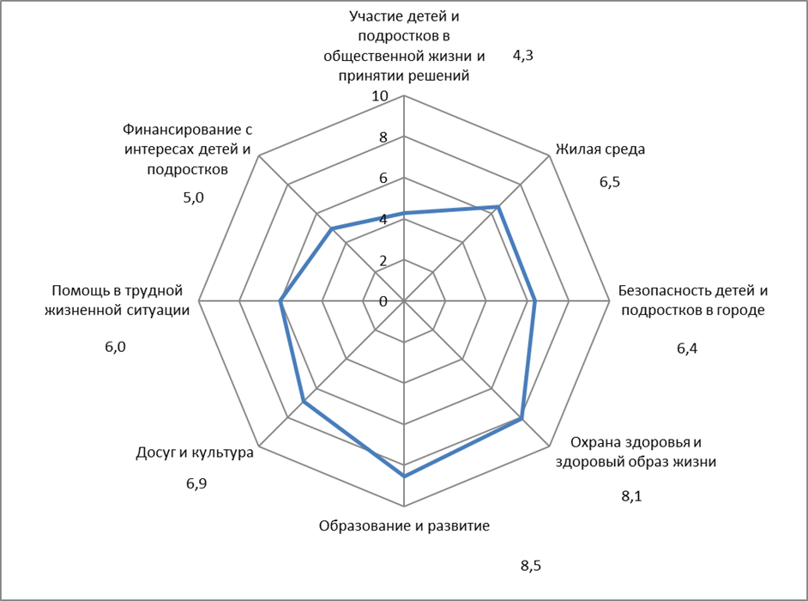
Выводы

Проанализировав данные расчета Индекса дружественности города детям и подросткам», можно сделать вывод, что положение детей и подростков в городе Мосты стабильное.
«Индекс дружественности города детям» равен 6,5. Лучшие показатели по параметрам: «Образование и развитие» - 8,5, «Охрана здоровья и здоровый образ жизни» - 8,1. Ниже показатели по параметрам «Досуг и культура» - 6,9, «Жилая среда» - 6,5, «Безопасность детей и подростков в городе» - 6,4, «Помощь в трудной жизненной ситуации» - 6,0 и «Участие детей в общественной жизни и принятии решений» - 4,3.
Несмотря на субъективные показатели, в городе Мосты ведется достаточная работа по созданию надлежащих условий для жизни и развития детей. Независимо от возраста, национальности, состояния здоровья и других особенностей все дети и подростки нашего города имеют доступ к медицинскому обслуживанию, образованию и жилью, с пользой проводят свободное время.

Вместе с тем, по мнению детей и подростков, их родителей, для того, чтобы они чувствовали себя в городе более комфортно и имели все возможности для полноценного развития, необходимо:
продолжать практику информационной и материальной поддержки социально значимых инициатив учащихся;
продолжить работу по созданию безбарьерной среды жизнедеятельности физически ослабленных лиц;
рассмотреть вопрос об обновлении мест массового отдыха детей и подростков в городе;
оборудовать дворовые территории спортивными площадками для детей старшего возраста;
рассмотреть вопрос о выделении дополнительных средств на поддержку и развитие системы здравоохранения (расширение услуг здравоохранения, решение кадрового вопроса и др.);
приглашать членов молодежного парламента для участия в заседаниях районного исполнительного комитета, Совета депутатов;
всем заинтересованным службам принимать действенные меры по профилактике несчастных случаев среди детей;
пропагандировать и популяризировать положительный опыт семейных ценностей;
при работе с детьми акцентировать внимание на духовно-нравственном, патриотическом воспитании подрастающего поколения.
Таким образом, стоит ряд задач по реализации основных положений Конвенции о правах ребенка на уровне города, привлечении внимания общественности к вопросам детства, гарантировании реализации прав молодых граждан. Для этого нужна целенаправленная и скоординированная работа исполнительной власти, государственных организаций и предприятий, общественных объединений по повышению качества жизни детей и подростков.
Мы считаем, что присоединение к реализации данной платформы позволит:
более последовательно и продуктивно решать «городские» проблемы в интересах детей и подростков с участием членов молодежного парламента и ученического самоуправления;
совместно со структурными подразделениями Мостовского районного исполнительного комитета, отделом статистики Мостовского района, Мостовским районным унитарным предприятием жилищно-коммунального хозяйства продолжать целенаправленную работу по созданию благоприятных условий для интеллектуального, творческого и физического развития детей и подростков, укрепления их здоровья, повышения качества жизни детей с особенностями психофизического развития, совершенствования механизма защиты прав детей.

ПРИЛОЖЕНИЯ
Участие детей и подростков в общественной жизни и принятии решений

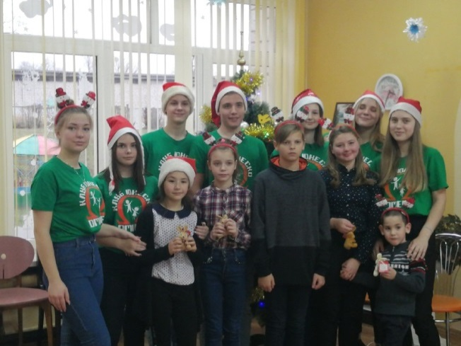
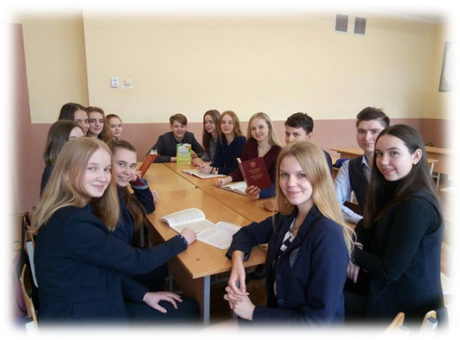
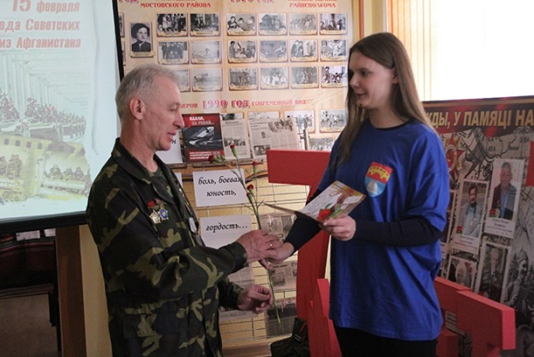

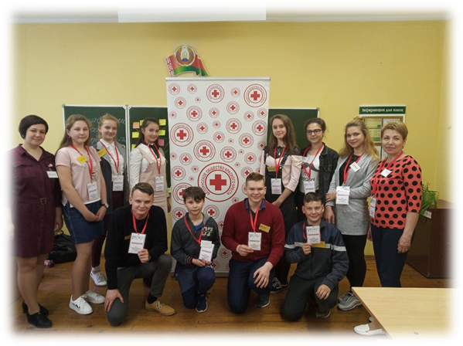

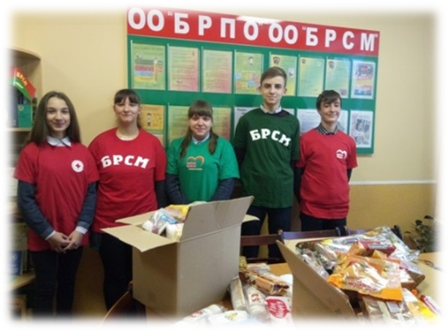

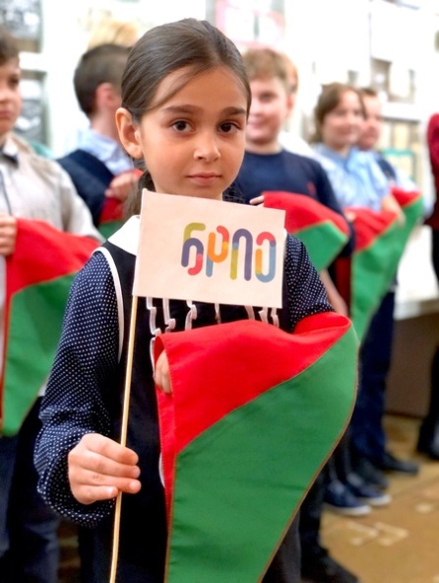

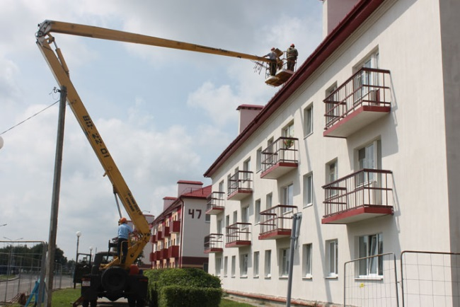
Жилая среда

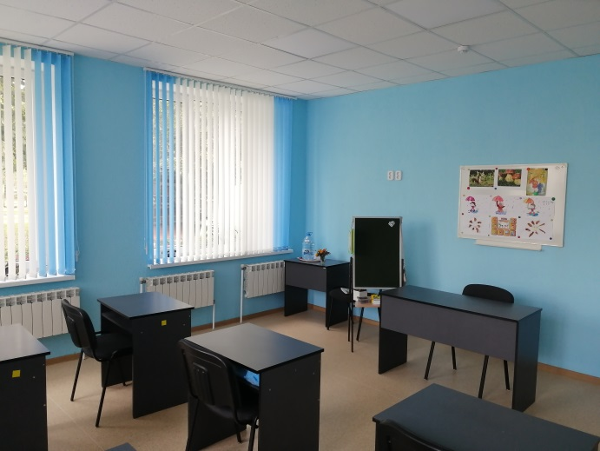
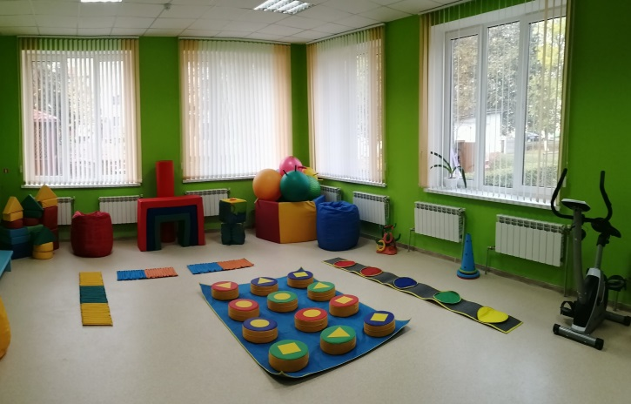

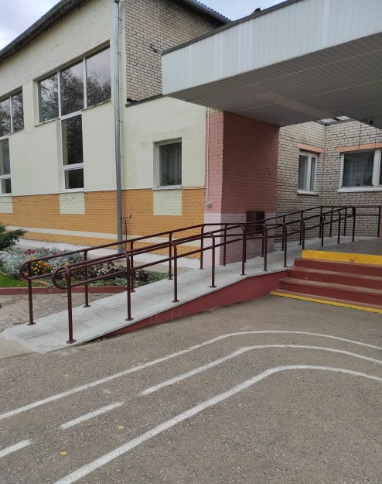

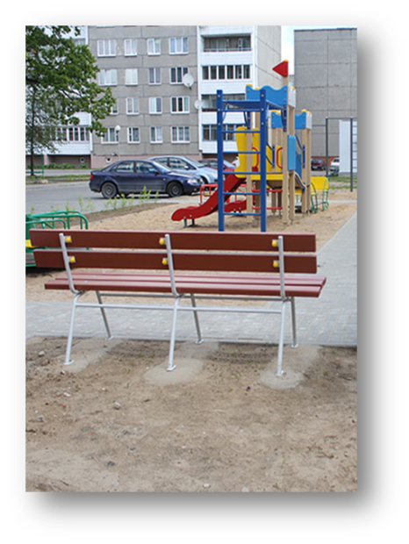
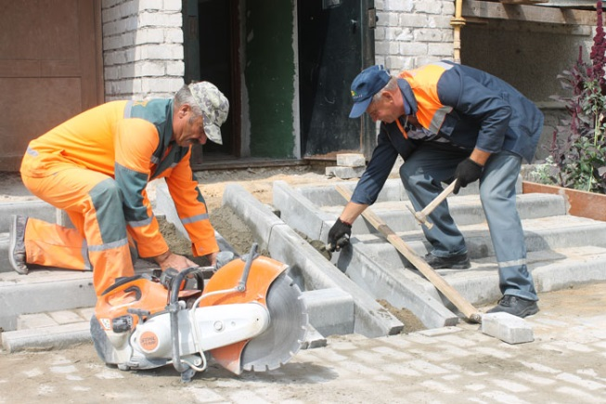

Безопасность детей в городе Мосты
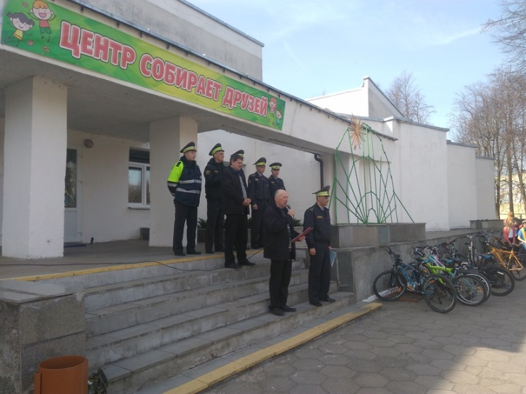
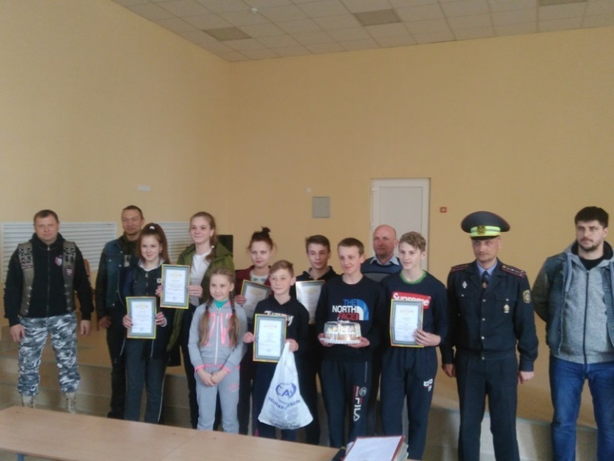
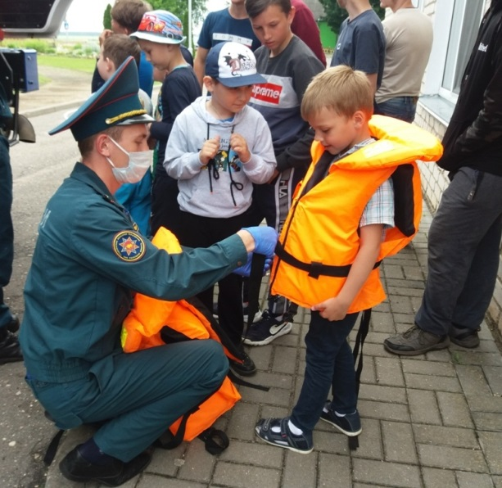
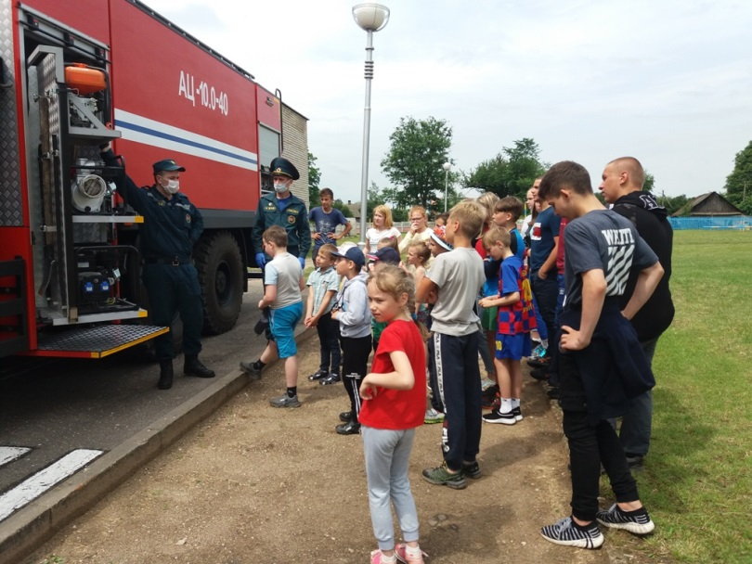
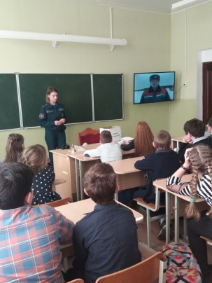

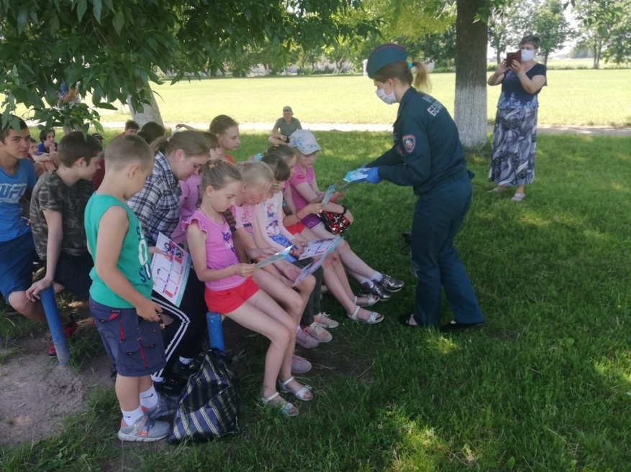

Охрана здоровья и здоровый образ жизни

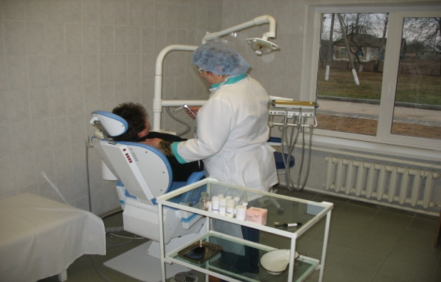
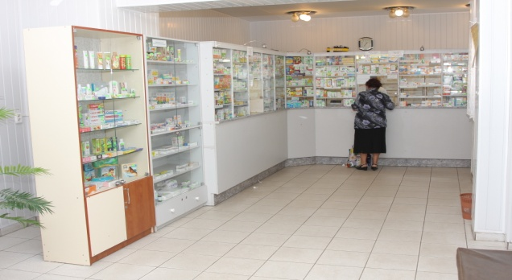

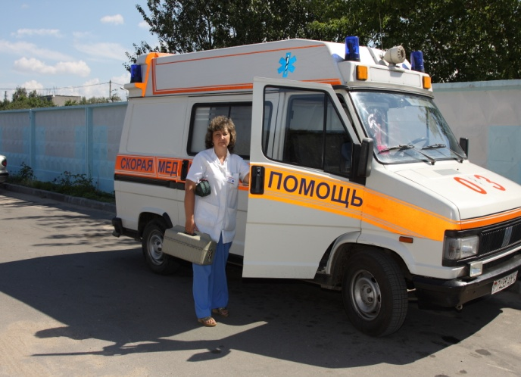

Образование и развитие
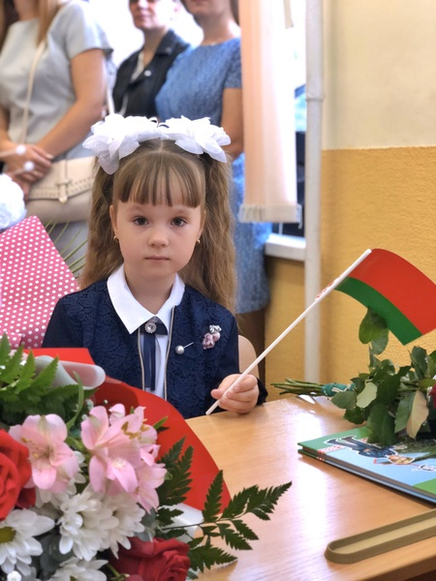
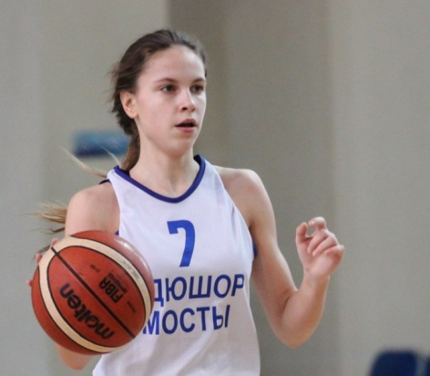
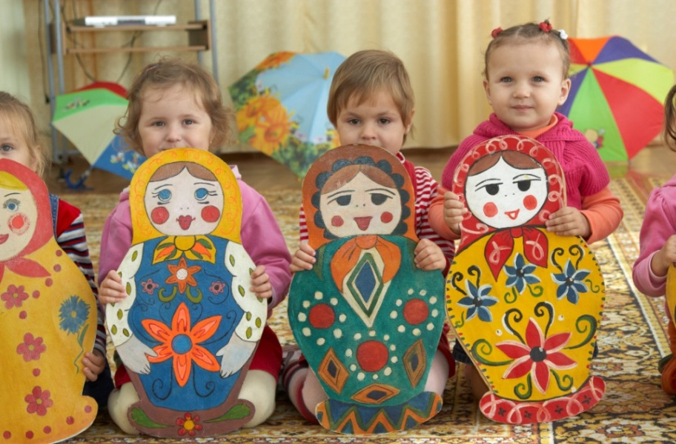
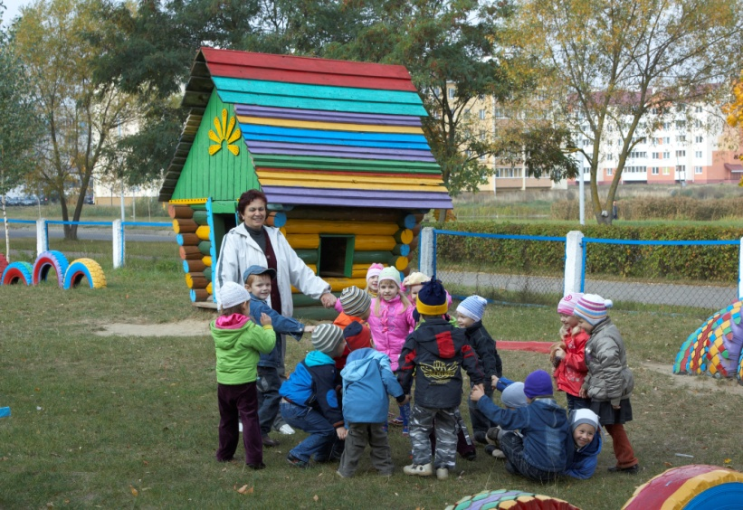

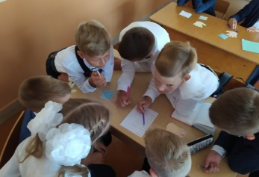

Досуг и культура

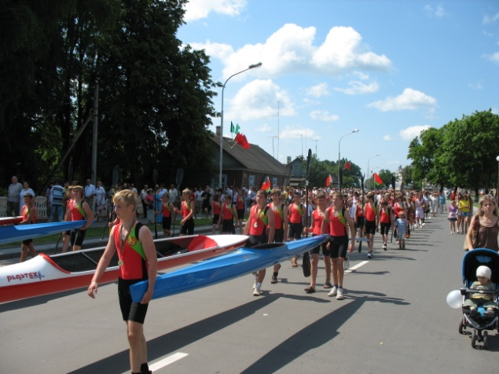

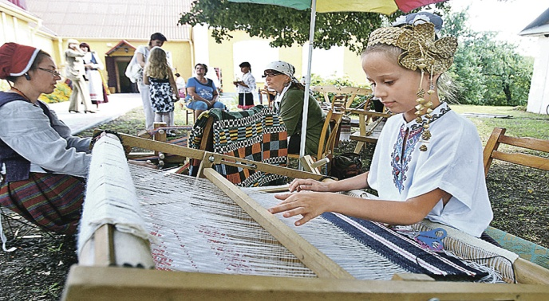
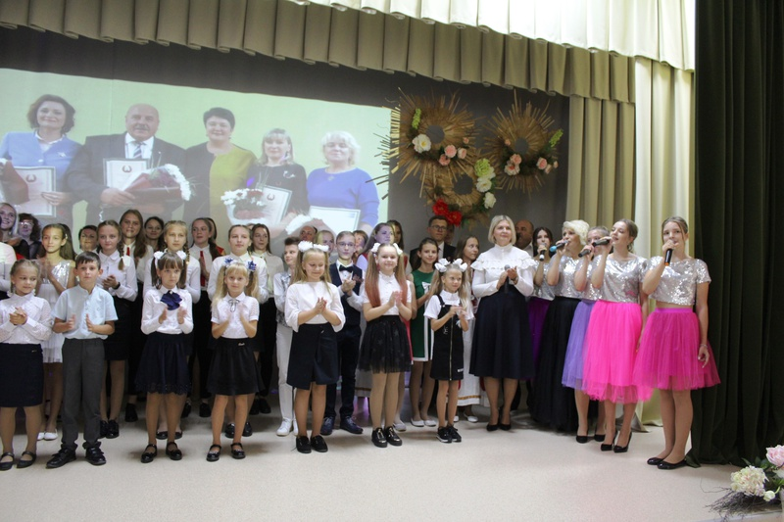
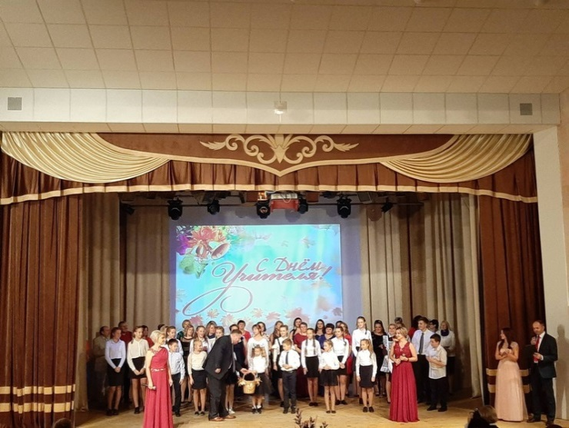
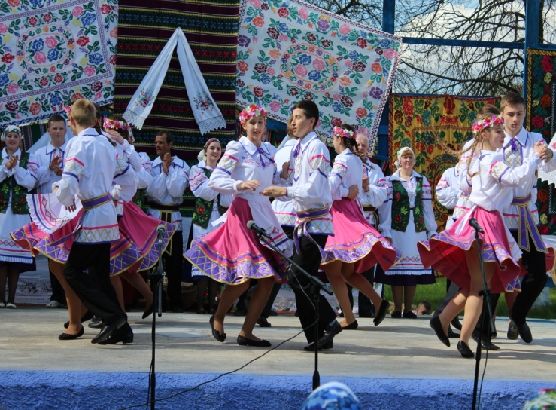
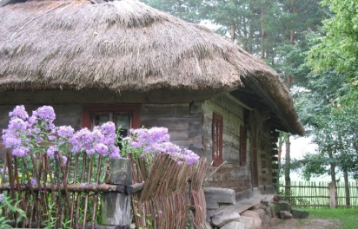

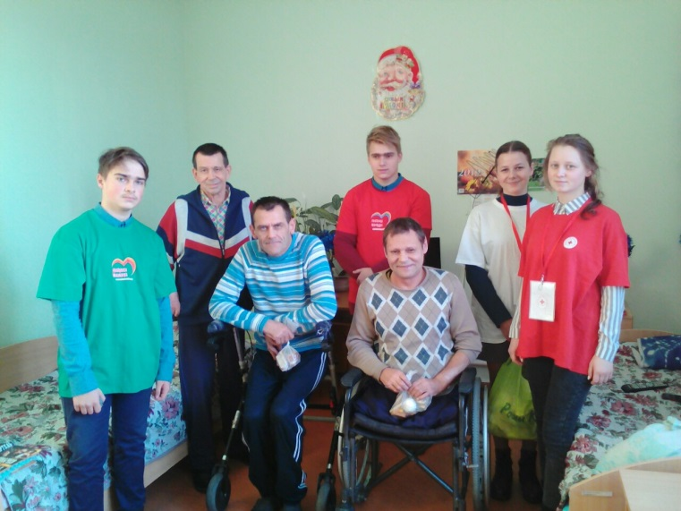
Помощь в трудной жизненной ситуации
